Sumario
1. Dispositivos móviles. Historia y evolución. 2
2. Características de los dispositivos móviles. 4
4. Principales Sistemas Operativos. 7
5. Tecnologías para desarrollo de aplicaciones en dispositivos móviles. 8
6. Android 9
Arquitectura 9
Versiones 9
Entorno Integrado de Trabajo (IDE) 10

1. Dispositivos móviles. Historia y evolución.

La evolución de la ingeniería de radio y el desarrollo de los teléfonos móviles son temas fascinantes. Es sorprendente pensar que la revolución de las comunicaciones móviles apenas tiene 20 años. En este corto período, hemos pasado de comunicarnos solo por voz a tener acceso a información inalámbrica en cualquier momento y lugar.

Uno de los momentos clave en este desarrollo fue el trabajo de James Clerk Maxwell en 1860. Sus ecuaciones predijeron la propagación de ondas electromagnéticas, y aunque pasaron varias décadas hasta que esto se confirmó, sentaron las bases para lo que hoy consideramos aplicaciones móviles.

Desde aquellos enormes terminales móviles hasta los elegantes smartphones que usamos hoy, la evolución ha sido impresionante. Al principio, los teléfonos eran bastante costosos y apenas duraban 60 minutos de batería. Ahora, tenemos dispositivos más asequibles, con una autonomía de 4 a 10 horas y conexión a Internet de alta velocidad.

La telefonía móvil ha progresado a través de varias generaciones. Comenzamos con los sistemas "0G", que eran costosos y limitados, y luego pasamos a la primera generación (1G), que ofrecía comunicaciones analógicas. En los años 90, la segunda generación (2G) introdujo la tecnología digital, lo que permitió una mejor calidad de voz y la llegada de los mensajes de texto. La tercera generación (3G), lanzada en 2001, trajo consigo velocidades de datos más rápidas y acceso a Internet móvil. Luego, la cuarta generación (4G) permitió una conectividad aún más rápida y eficiente, y en 2019 comenzaron a surgir las redes 5G, que prometen revolucionar aún más nuestra forma de comunicarnos.
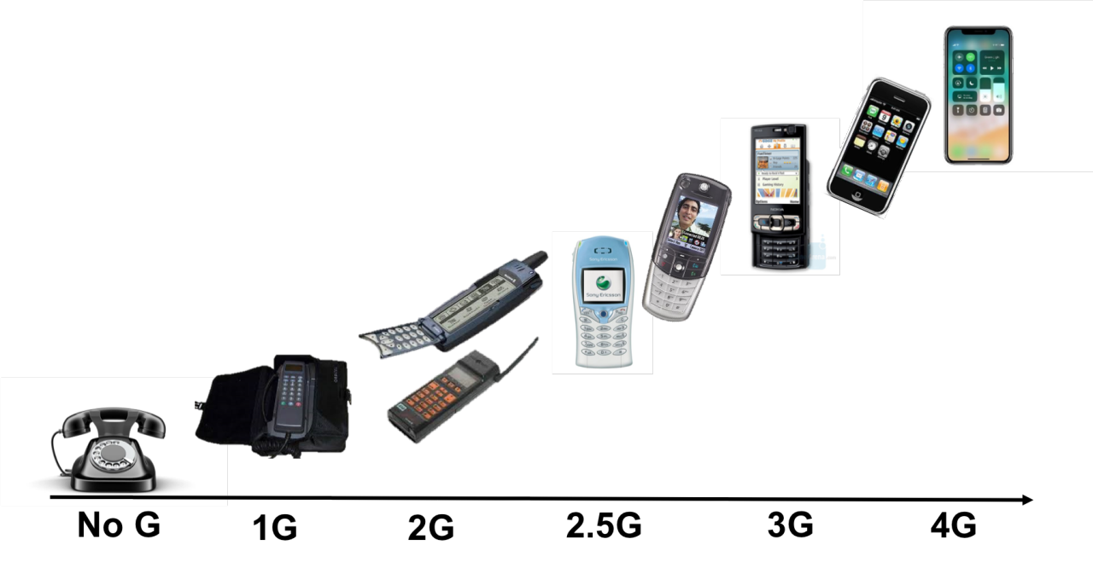

Este avance ha dado lugar al concepto de "Computación Ubicua", que Mark Weiser introdujo en 1991. Esta idea busca integrar la informática en nuestra vida diaria, en lugar de relegarla a un entorno virtual. La computación ubicua se basa en cuatro principios: descentralización, diversificación, conectividad y simplicidad.

La descentralización ha transformado la forma en que se organizan los sistemas, pasando de estructuras centralizadas a arquitecturas cliente-servidor, lo que ha dado más flexibilidad a los proveedores. La diversificación ha sido crucial para adaptar los servicios a diferentes dispositivos, y la necesidad de una buena integración entre plataformas llevó a la creación de estándares como WAP, UMTS y Bluetooth. Por último, la simplicidad se enfoca en diseñar interfaces intuitivas que faciliten nuestro acceso a la información.

Entre 1973 y 2005, las suscripciones de teléfonos móviles crecieron a más de siete mil millones, lo que es asombroso, ya que superó el número de personas en el planeta. Hoy, marcas como Samsung, Apple y Huawei dominan el mercado. En cuanto al futuro, parece que seguiremos disfrutando de una conectividad constante, precios más accesibles, mejoras en la infraestructura y un aumento en el desarrollo de aplicaciones para nuestros dispositivos.

2. Características de los dispositivos móviles.

Las características principales que podemos observar y diferenciar son:
- Portabilidad: Los dispositivos móviles están diseñados para ser ligeros y compactos, lo que permite a los usuarios transportarlos fácilmente en cualquier lugar.

- Conectividad: Cuentan con múltiples opciones de conectividad, incluyendo Wi-Fi, Bluetooth, 4G/5G y NFC, lo que facilita el acceso a Internet y la comunicación con otros dispositivos.

- Pantallas Táctiles: La mayoría de los dispositivos modernos presentan pantallas táctiles que permiten una interacción directa e intuitiva con las aplicaciones y el contenido.

- Sistema Operativo: Funcionan con sistemas operativos específicos como Android, iOS o Windows Mobile, que gestionan tanto el hardware como las aplicaciones.

- Seguridad: Incorporan diversas características de seguridad, como reconocimiento facial, huellas dactilares y cifrado de datos, para proteger la información personal del usuario.

- Movilidad: Permiten a los usuarios mantenerse conectados y productivos mientras están en movimiento, facilitando la comunicación y el acceso a información en tiempo real.

- Capacidad de Interacción: Estos dispositivos fomentan la interacción social al permitir la comunicación instantánea a través de llamadas, mensajes y redes sociales, conectando a las personas sin importar la distancia.

- Sensores Integrados: Incluyen una variedad de sensores, como acelerómetros y GPS, que mejoran la funcionalidad y permiten experiencias como la navegación y el seguimiento de actividad.

- Aplicaciones: Permiten la instalación de una amplia gama de aplicaciones, desde redes sociales hasta herramientas de productividad, lo que amplía su versatilidad.

- Multimedia: Son capaces de reproducir audio y video, así como de acceder a servicios de streaming, convirtiéndolos en centros de entretenimiento.

3. Limitaciones de las aplicaciones desarrolladas para dispositivos móviles.

Las limitaciones pueden comprenderse en:
- Hardware:

  - Capacidad de Procesamiento.
Los dispositivos móviles suelen tener menos potencia de procesamiento en comparación con las computadoras de escritorio, lo que puede limitar la complejidad de las aplicaciones.

  - Memoria.
La cantidad de RAM y almacenamiento interno es generalmente menor en dispositivos móviles, lo que puede afectar el rendimiento y la cantidad de datos que una aplicación puede manejar.

- Conectividad:

  - Dependencia de Internet.
Muchas aplicaciones requieren una conexión constante a Internet, lo que puede ser un problema en áreas con mala cobertura o en situaciones donde no hay acceso a redes.

- Limitaciones de Pantalla:

  - Tamaño de Pantalla.
Las pantallas de los dispositivos móviles son más pequeñas, lo que puede dificultar la navegación y la visualización de contenido en comparación con las pantallas más grandes de computadoras o tablets.

  - Interacción Táctil.
La interacción se basa en pantallas táctiles, lo que puede ser menos preciso que usar un mouse o teclado, especialmente para tareas que requieren precisión.

- Duración de la Batería:

  - Consumo de Energía.
Las aplicaciones que requieren mucho procesamiento o conectividad constante pueden agotar rápidamente la batería del dispositivo, limitando el tiempo de uso.

- Variabilidad de Dispositivos:

  - Compatibilidad.
Existen muchas marcas y modelos de dispositivos móviles, lo que puede dificultar la creación de aplicaciones que funcionen de manera uniforme en todos ellos.

  - Versiones del Sistema Operativo.
Las diferencias entre versiones de sistemas operativos (Android, iOS) pueden generar problemas de compatibilidad y rendimiento.

- Restricciones de Seguridad

  - Permisos.
Las aplicaciones deben solicitar permisos para acceder a funciones del dispositivo (cámara, ubicación, etc.), lo que puede ser un obstáculo para su funcionalidad y puede generar desconfianza en los usuarios.

- Costos de Desarrollo

  - Desarrollo y Mantenimiento.
Crear y mantener aplicaciones móviles puede ser costoso, especialmente si se requiere soporte para múltiples plataformas y dispositivos.

- Experiencia del Usuario
  - Interfaz Limitada.
Aunque se busca simplificar la experiencia del usuario, esto a veces puede limitar las funcionalidades disponibles en comparación con las versiones de escritorio.

  - Actualizaciones.
La necesidad de mantener las aplicaciones actualizadas para corregir errores o añadir nuevas funciones puede ser un desafío constante.

4. Principales Sistemas Operativos.

- Android
  - Desarrollador: Google.
  - Características: Es el sistema operativo más utilizado en el mundo, conocido por su flexibilidad y personalización. Soporta una amplia gama de dispositivos y tiene acceso a una vasta tienda de aplicaciones (Google Play Store).

- IOS
  - Desarrollador: Apple.
  - Características: Exclusivo para dispositivos Apple (iPhone, iPad). Es conocido por su interfaz intuitiva, alta seguridad y un ecosistema de aplicaciones de alta calidad a través de la App Store.

- HarmonyOS
  - Desarrollador: Huawei.
  - Características: Diseñado para dispositivos de Huawei y otros dispositivos inteligentes. Busca ser un sistema operativo unificado para IoT, smartphones y otros dispositivos.

- Windows 10 Mobile
  - Desarrollador: Microsoft.
  - Características: Aunque ya no se desarrollan nuevos dispositivos con este sistema, todavía hay usuarios de dispositivos existentes. Ofrecía una integración con el ecosistema de Windows.

- KaiOS
  - Desarrollador: KaiOS Technologies.
  - Características: Un sistema operativo ligero diseñado para teléfonos móviles básicos. Ofrece acceso a aplicaciones esenciales y conectividad a Internet, siendo popular en mercados emergentes.

- Tizen
  - Desarrollador: Samsung.
  - Características: Utilizado principalmente en dispositivos wearables, televisores inteligentes y algunos smartphones de gama baja. Es un sistema operativo basado en Linux.

- Fuchsia
  - Desarrollador: Google.
  - Características: Un sistema operativo experimental desarrollado por Google. A diferencia de Android, está construido desde cero y se centra en la seguridad y la modularidad.

5. Tecnologías para desarrollo de aplicaciones en dispositivos móviles.

- Desarrollo nativo.
  - IOS con Swift.
  - Android con Kotlin.

- Desarrollo híbrido.
  - Ionic.
  - Flutter.
  - React Native.
  - Xamarin.

6. Android

Arquitectura
La arquitectura de Android se compone de varios niveles que interactúan entre sí. Aquí están los principales componentes:
- Linux Kernel: En la base de la arquitectura de Android se encuentra el kernel de Linux. Proporciona una capa de abstracción para el hardware y gestiona recursos como memoria, procesos, y dispositivos.
- Capa de Hardware Abstracción (HAL): Esta capa permite que el software acceda a las funciones del hardware de manera estándar, facilitando la compatibilidad entre diferentes dispositivos.
- Bibliotecas de Android: Android incluye un conjunto de bibliotecas C/C++ que proporcionan funciones básicas y avanzadas, como gráficos 2D y 3D, acceso a bases de datos SQLite y funciones de red.
- Android Runtime (ART): Esta es la máquina virtual que ejecuta las aplicaciones de Android. ART mejora el rendimiento y la eficiencia de las aplicaciones al compilar el código en tiempo de instalación.
- Framework de Aplicaciones: Proporciona las herramientas necesarias para desarrollar aplicaciones. Incluye componentes como actividades, servicios, receptores de difusión y proveedores de contenido.
- Aplicaciones: En la parte superior de la arquitectura se encuentran las aplicaciones de usuario, que son las que interactúan directamente con los usuarios. Estas aplicaciones pueden ser nativas o basadas en web.

Versiones
Android ha tenido múltiples versiones desde su lanzamiento. Algunas de las más significativas son:
- Android 1.0 (2008): La primera versión estable, que introdujo características básicas como la tienda de aplicaciones (Android Market).
- Android 2.2 (Froyo): Mejoras en la velocidad y el soporte para el almacenamiento en la nube.
- Android 4.0 (Ice Cream Sandwich): Introdujo un diseño más moderno y unificación de las versiones de teléfonos y tablets.
- Android 5.0 (Lollipop): Introdujo Material Design, una nueva guía visual que mejoró la interfaz de usuario.
- Android 6.0 (Marshmallow): Incluyó mejoras en la gestión de permisos y la duración de la batería.
- Android 9.0 (Pie): Introdujo navegación por gestos y mejoras en la inteligencia artificial para optimizar el rendimiento.
- Android 10: Eliminó el uso de nombres de postres y se centró en la privacidad y seguridad del usuario.
- Android 11: Mejoras en las notificaciones, control de dispositivos conectados y gestión de permisos.
- Android 12: Introdujo un diseño más personalizable y opciones de privacidad más robustas.
- Android 13: Mejoras en la personalización y compatibilidad con dispositivos plegables.
- Android 14: Se espera que continúe con mejoras en rendimiento, seguridad y características de personalización.

Entorno Integrado de Trabajo (IDE)
El entorno integrado de trabajo principal para el desarrollo de aplicaciones Android es Android Studio. Algunas de sus características son:
- Editor de Código: Ofrece resaltado de sintaxis, completado de código y herramientas de refactorización.
- Diseñador de Interfaces: Permite crear interfaces gráficas mediante un editor visual, utilizando XML para definir el diseño.
- Emulador de Android: Proporciona un entorno virtual para probar aplicaciones en diferentes configuraciones de dispositivos y versiones de Android sin necesidad de un dispositivo físico.
- Herramientas de Depuración: Incluye herramientas para depurar el código, analizar el rendimiento y detectar problemas en las aplicaciones.
- Integración con Git: Facilita el control de versiones y la colaboración en equipo.
- Soporte para Gradle: Permite la gestión de dependencias y la configuración de proyectos.

Teléfono móvil - Wikipedia, la enciclopedia libre

Libro: Ra-Ma Capitulo_1_Programacion multimedia y dispositivos moviles

Las principales ventajas y desventajas de una aplicación móvil (gunkastudios.com)

SO disponibles en el mercado del 2024: Guía completa (softim-devs.com)

Mejores tecnologías para desarrollo de aplicaciones móviles - Armadillo Amarillo

